Yangını önleyin
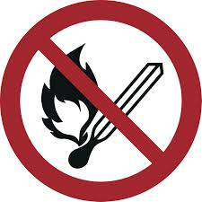
Sakin olun
Yangını bildirin | 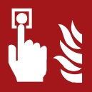   |  | Manuel yangın alarmını çalıştırın  Acil çağrı ((0-))112  ((Objektspezifische Notrufnummer eintragen))
Emniyete alın |    |  | Tehlike altındaki kişileri uyarın/  bina alarmını çalıştırın  Yardıma muhtaç olanları yanınıza alın  Kapıları kapatın  İşaretli kaçış yollarını takip edin  Asansörü kullanmayın  Toplanma yerine gidin  Talimatlara uyun
Söndürmeyi deneyin | 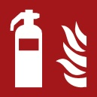     |  | Yangın söndürme tüplerini kullanın  Yangın söndürme hortumunu kullanın  Yangınla mücadele araçlarını ve cihazlarını kullanın (örneğin söndürme örtüsü)
Brandschutzordnung nach DIN 14096 / Objekt: Erstelldatum:
Aushang „Verhalten im Brandfall“ – türkisch / www.brandschutzdialog.de FeuerTRUTZ Network GmbH

Yangın durumunda
hareket şekli
Açık alev yakmayın; ateş, açık ateşleme ve kıvılcım kaynakları ve sigara
içmek yasaktır

